**AULA 6 ELEM II 2020 (2ª AQUISIÇÃO)**

**SÍLABA**

O = *onset* (início); ataque

N = núcleo

C = coda

R = rima

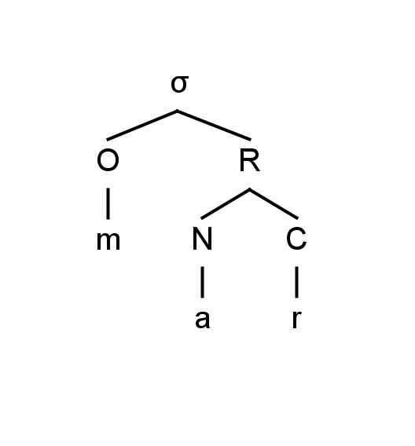

R = rima (parte da sílaba). Desesper(**a.do)**

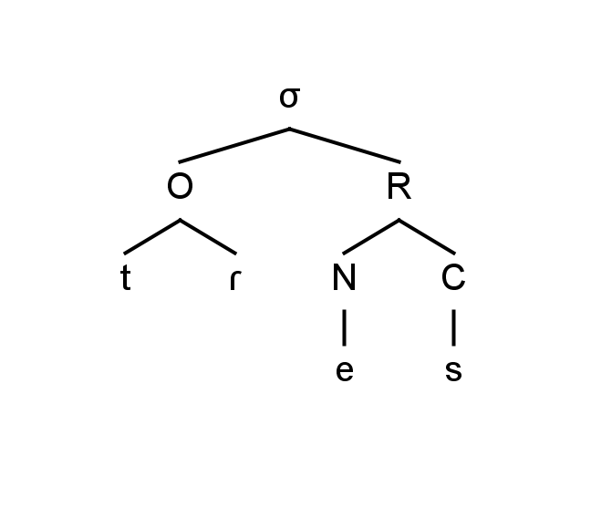

Ataque ramificado ou complexo

Ordem de aquisição dos tipos de sílaba:

Sílabas abertas:

1. CV: as primeiras palavras têm reduplicação: pa.pá, ma.má, ne.nê, te.tê
2. V: **a**.ve, **a**.**í**

Sílabas fechadas:

1. CVV: **coi**.ta.do, pa.**pai +** CVC: **cas**.ti.go, **car**.ta

Ataque ramificado ou complexo:

1. CCV: **pra**.to, **glo**.bo

pra.ia CCV.CV

**CAUSATIVIDADE**

* Os verbos apresentam tipos variados de cenas:

1. O João **mora** em SP. (estado)
2. O gato **está dormindo**. (atividade, sem transformação)
3. O João **correu**. (atividade, sem transformação)
4. O João **caiu**. (transformação) Verbo incoativo/mudança/não causativo.
5. O João **derrubou** o Pedro. (ação, **causa**, transformação). Verbo causativo.

* 1ª fase: a criança usa um verbo não causativo como se fosse causativo (usa um verbo intransitivo como se fosse transitivo)
* 2ª fase: a criança usa um verbo causativo como se não fosse causativo (usa um verbo transitivo como se fosse intransitivo)
* 3ª fase: a criança já distingue bem verbos causativos e não causativos (transitivos e intransitivos)
* o problema da aquisição da causatividade é que alguns verbos são só causativos, outros são só incoativos (não causativos): esses são casos problemáticos
* outros podem ser as duas coisas

**ESTRUTURAS RELATIVAS**

* períodos com orações relativas, que contêm pronomes relativos

1. O urso [que empurrou o cavalo] seguiu o elefante.

suj suj

1. O cavalo pulou a girafa [que o elefante empurrou].

obj obj

1. O urso empurrou o cavalo [que seguiu o elefante].

obj suj

1. O cavalo [que o elefante empurrou] pulou a girafa.

suj obj

As duas mais fáceis têm a mesma função no antecedente e no relativo.

Dentro de cada conjunto (as 2 mais fáceis e as 2 mais difíceis), as que têm o relativo como sujeito são mais fáceis, porque nelas a oração relativa não apresenta inversão/deslocamento.

FASES:

**TEORIAS DO CONHECIMENTO**

* questão epistemológico-filosófica: empiricismo e racionalismo
* como o conhecimento surge em nós?
* para o **empiri(ci)smo**, ele precisa chegar a nós através dos nossos sentidos, através da experiência
* *ceticismo* com relação a verdades necessárias que não dependem da mente e da língua ou de conceitos abstratos eternos (universais de justiça, por ex.)
* para o **empiri(ci)smo**, só chegamos ao geral através do particular. A partir de casos específicos podemos chegar a generalizar: indução. Mas como se chega a essas generalizações?
* o **racionalismo** enfatiza o papel da **razão** com relação ao de outras fontes de conhecimento: experiência (epistemologia), sentimento (na moral), fé ou revelação (religião).
* para um **racionalista**, devemos partir de uma verdade de que se tem certeza, e prosseguir com base em passos dedutivos que preservam a certeza, cuidadosamente, é que podemos chegar a outras verdades. Dedução.
* indução vs. dedução
* embora a indução seja apresentada no capítulo como negativa, ela tem um papel importante na sobrevivência, por exemplo.

**EMPIRISMO VS RACIONALISMO em LUST (2006)**



**INDUÇÃO vs. DEDUÇÃO em LUST (2006)**



**TEORIAS DE AQUISIÇÃO DA LINGUAGEM: EMPIRISTAS E RACIONALISTAS**

**TEORIAS** **EMPIRISTAS**

**BEHAVIORISMO**

* estruturalismo americano (1ª metade séc XX): Bloomfield.
* na verdade, preocupação mais com os métodos do que com teoria. Fazia sentido para analisar línguas indígenas norte-americanas.
* a teoria tida como correta na época era o behaviorismo, defendido principalmente por Skinner
* claro que o behaviorismo queria analisar o comportamento. Na verdade, só o comportamento. Justificativa: como podemos saber o que se passa no interior de outra pessoa?
* a ciência deve analisar somente aquilo que é observável
* estímulo ⇨ resposta ⇨ reforço
* aprendizado linguístico análogo a qualquer tipo de aprendizado
* NOTA: em vez de significado, devia ser *sentido* na p. 217
* o aprendizado de uma língua se dá basicamente por repetição
* problemas do behaviorismo:
  + a rapidez da aquisição
  + dos enunciados e formas nunca ouvidos ⇨ criatividade
* Slobin: curva em U